TEXTILNÍ DÍLNA “NIT ŽIVOTA“

Milé děti, mladé slečny i chlapci,
srdečně Vás zveme na novou textilní dílnu, která se koná v Dětském domově Dolní Počernice vždy v pondělí odpoledne.
Vytvořili jsme profil na facebooku, prostřednictvím kterého budeme spolu komunikovat. Je to prostor kam umisťujeme různé tipy na výrobky, nápady, návody, zároveň je to prostor i pro Vás a Vaše fotky výrobků, Vašich tipů či nápadů co bychom mohli v dílně tvořit.

Odkaz na stránky: https://www.facebook.com/dilnanitzivota

V dílně se naučíme háčkovat: vyšívat:
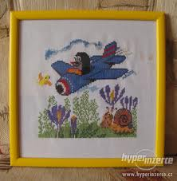
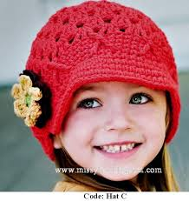
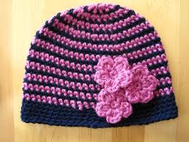
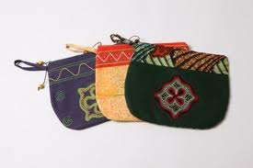
budeme recyklovat staré kusy oblečení a látek a vytvářet z nich věci nové:
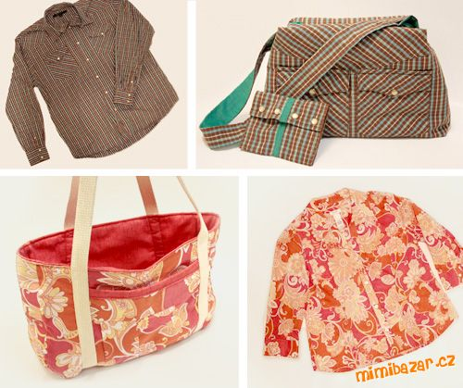
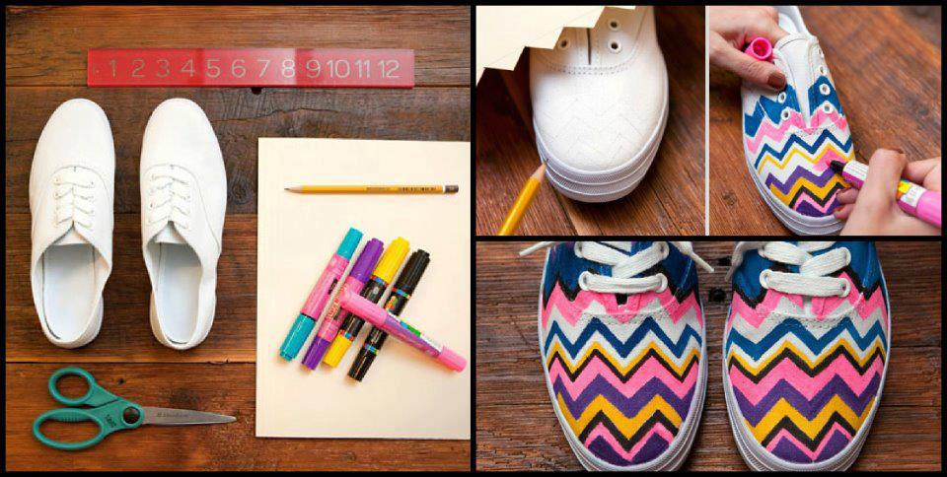
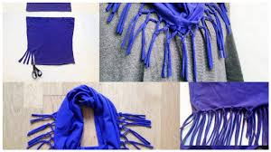
z látek se dá vyrobit spousta krásných dekoračních předmětů a dárků pro své přátele

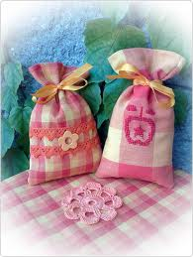
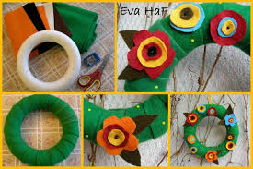
V neposlední řadě si povíme, kde na internetu hledat zdroje pro inspiraci, jak číst z návodů, naučíme se základní názvosloví v angličtině a řekneme si jak lze přes internet své výrobky prodávat.
Jsem velmi zvědavá na Vaše nápady, neváhejte mě kontaktovat přes facebook nebo na e-mail:
nitzivota.lache@gmail.com
Těším se moc na vzájemnoou spolupráci.
S pozdravem
Michaela Štefanová

